Практические задания к главе 1
Для выполнения заданий заранее установил xampp и необходимые расширения для VS Code.
Также создал в C:\xampp\htdocs директорию labs для хранения файлов для лабораторных работ.
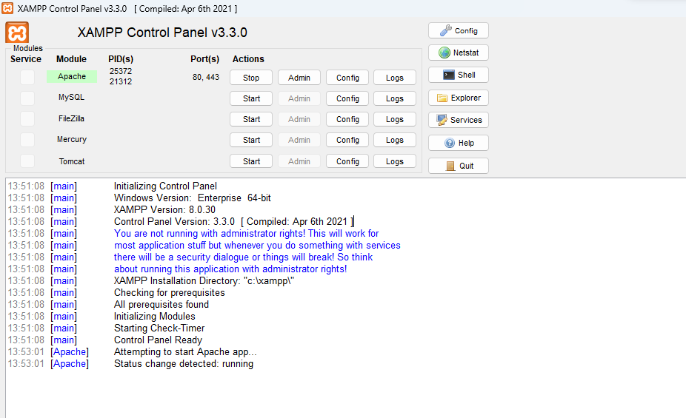
Рисунок 1 – xampp

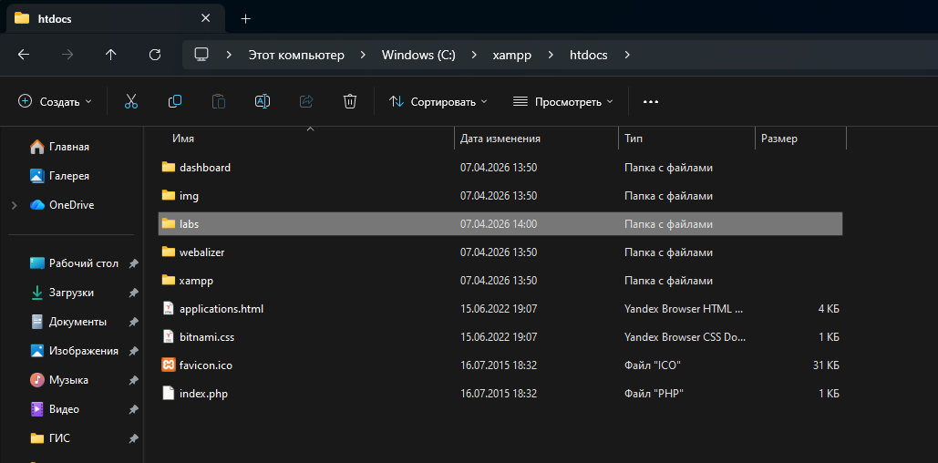
Рисунок 2 – Директория

